|  |  |
| --- | --- |
| D:\msoffice97\Clipart\Popular\Escudo.wmf.bmp  **CONCELLO DE BOQUEIXÓN** |  |

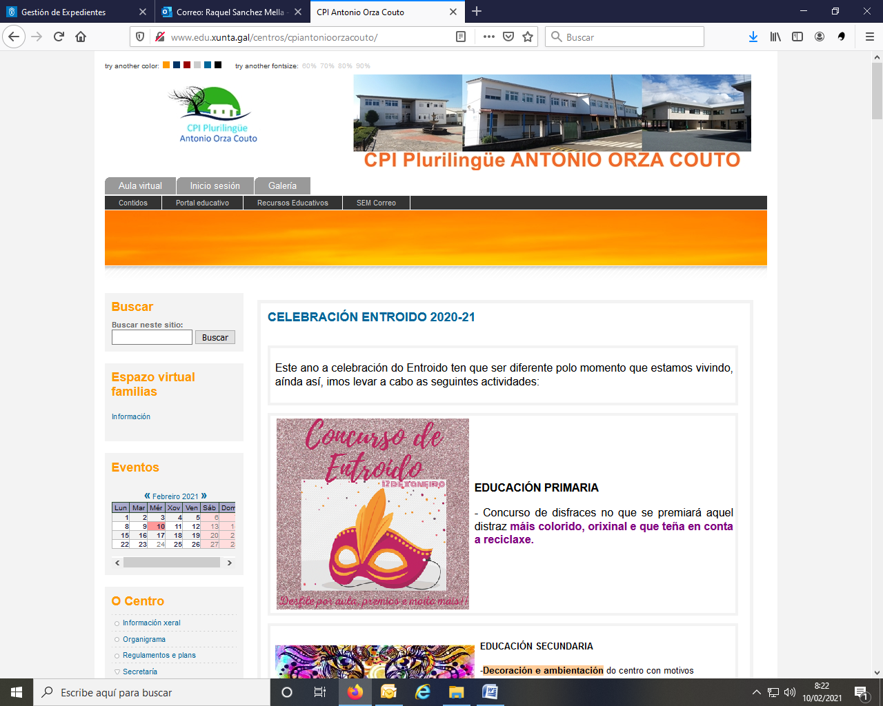

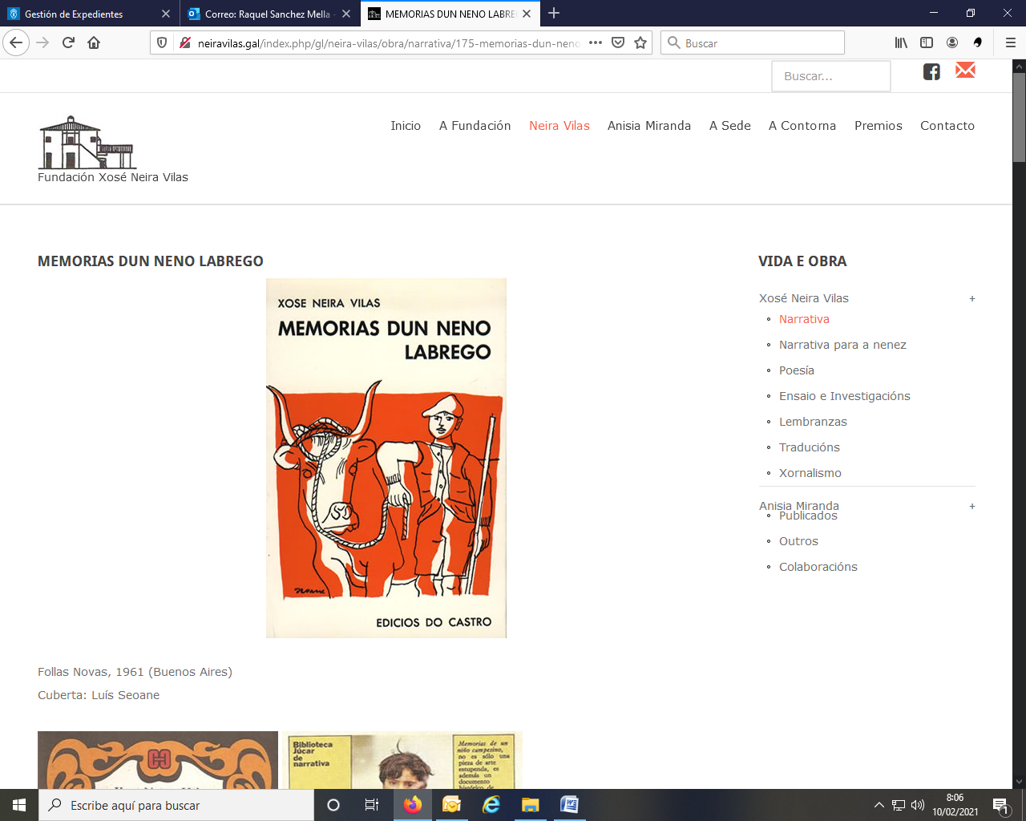

FICHA PARTICIPACIÓN

XI CERTAME DE RELATO CURTO

“XOSÉ NEIRA VILAS”

**DATOS DO/A AUTOR/A:**

PSEUDÓNIMO:.................................................................................................................................

CATEGORÍA………………………………………………………………………………………………………………………………

TÍTULO……………………………………………………………………………………………………………………………………….

NOME E APELIDOS:…………...............................................................................................................

IDADE:..................................... CURSO:..............................................................................

ENDEREZO:......................................................................................................................................

**DATOS DO/A PAI/NAI OU TITOR/A LEGAL (SE É O CASO)**

NOME E APELIDOS:..........................................................................................................................

DNI:..................................................................................................................................................

TELÉFONO:......................................................................................................................................

CORREO ELECTRÓNICO:.................................................................................................................

Autorizo ao meu fillo/miña filla a participar no XI CERTAME DE RELATO CURTO “XOSÉ NEIRA VILAS”, convocado polo Concello de Boqueixón.

Data:

Sinatura(pai/nai/titor)

***É preciso encher e asinar o apartado de protección de datos persoais que figura no reverso.***

**INFORMACIÓN SOBRE PROTECCIÓN DE DATOS – XI CERTAME DE RELATO CURTO “XOSÉ NEIRA VILAS”**

***(cubrir esta parte polo titor legal se o menor participante ten menos de 14 anos)***

Vostede , D. /Dª. ___________________________________________________________ con DNI ____________, declara ser tutor/a de ________________________________________polo tanto, procedemos a informarlle do tratamento de datos de carácter persoal que faremos.

De acordo co establecido pola normativa vixente en materia de protección de datos, informámoslle de que o Responsable de Tratamento dos seus datos persoais é CONCELLO DE BOQUEIXÓN, con dirección en LUGAR FORTE, 18, 15881 - BOQUEIXÓN (A CORUÑA); correo@boqueixon.es.

**1.- dpo:** O Delegado de Protección de Datos do CONCELLO DE BOQUEIXÓN éServicios de Adaptación Continua en Protección de Datos RB, S.L. có que poderá contactar en correo@boqueixon.es.

**2.- finalidade do tratamento:** Os datos serán utilizados para facerlle partícipe da actividade promocionada descrita na presente solicitude, sometida ás bases da mesma.

O feito de que non nos facilite parte da información solicitada poderá supoñer a imposibilidade de inscribirlle na actividade solicitada ó CONCELLO DE BOQUEIXÓN.

**Prazo de conservación**: os datos facilitados conservaranse mentres non se solicite a supresión dos mesmos e en calquera caso, mentres non houbera transcorrido o prazo de prescripción de posibles accións de responsabilidade derivadas do tratamento.

**3.- lexitimación**: Este tratamento de datos persoais está lexitimado polo consentimento que nos outorga coa firma da presente circular.

**Uso de fotografías:** Co fin de promocionar e facer pública a actividade organizada polo Concello, informamos, que tal e como se indica nas bases, o nome e apelidos do gañador/a vanse facer públicos na web do Concello e nas redes sociais, xunto coas fotografías que se farán da entrega dos premios, é por isto que solicitamos o seu consentimento. Non poderemos facer este uso se vostede non acepta o consentimento

Si, dou o meu consentimento para que se publiquen as miñas fotografías e o meu nome e apelidos (do meu fillo, en caso de ser menor) no caso de ser gañador/a dalgún dos premios, a través das redes sociais/web do Concello.

Non dou o meu consentimento para que se publiquen as miñas fotografías e o meu nome e apelidos (do meu fillo, en caso de ser menor) no caso de ser gañador/a dalgún dos premios, a través das redes sociais/web do Concello.

**4.-destinatarios de cesións**: CONCELLO DE BOQUEIXÓN non cederá os seus datos de carácter persoal a terceiros non autorizados.

**5.- dereitos**: Ten vostede dereito a acceder, rectificar ou suprimir os datos erróneos, solicitar a limitación do tratamento dos seus datos así como opoñerse ou retirar o consentimento en calquera momento e solicitar a portabilidade dos mesmos.

CONCELLO DE BOQUEIXÓN dispón de formularios específicos para facilitarlle o exercicio dos seus dereitos. Pode presentar a súa propia solicitude ou solicitar os nosos formularios, nas nosas instalacións ou por correo electrónico en correo@boqueixon.es, sempre acompañados dunha copia do seu DNI para acreditar a súa identidade.

NOME E APELIDOS DO PARTICIPANTE:__________________________________________

DNI: ___________________

SINATURA (DO TITOR LEGAL NO CASO DE – 14 ANOS):